Группа оздоровительной направленности для детей 6-7 лет «Аквариум»
Особенностью образовательной деятельности группы оздоровительной направленности для детей 6-7 лет «Аквариум » является настенное дидактическое панно в виде сказочного дерева и крепящиеся к нему фигурки на липучках, выполненные из картона. В панно отражены меняющиеся 4 времени года, с их основными сезонными признаками. К пособию прилагается разнообразный дидактический материал: цветные фигурки дождя, осенние листочки, тучи, снег, снежинки, солнце, цветы, зеленые листья для летнего дерева, перелетные птицы, что позволяем малышам ориентироваться во временах года.

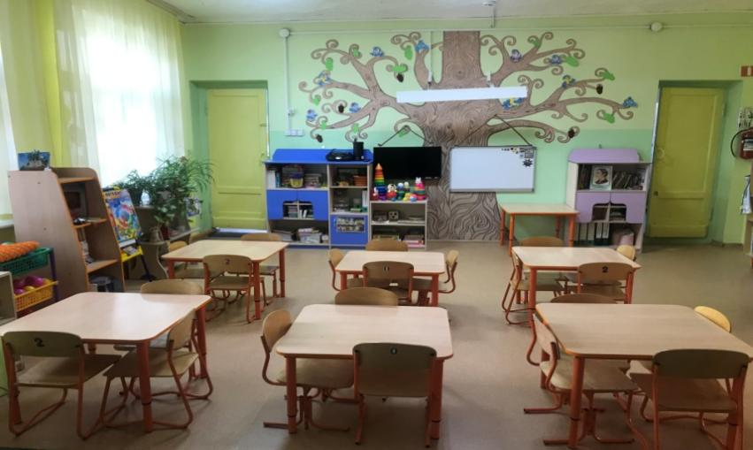

Центр развития | Оборудование и материалы, которые представлены в группе
Социально-коммуникативное развитие
Уголок безопасности  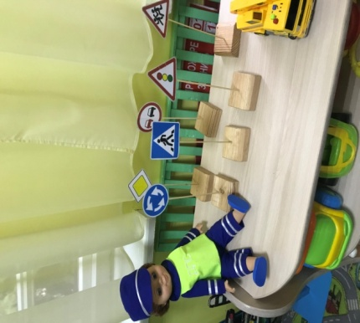  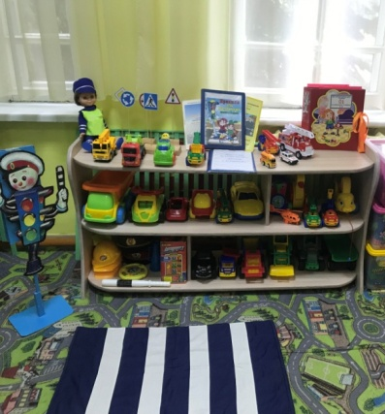 | Макет дороги, светофор, пешеходный переход, д/и: «Профессии», « Светофор», демонстрационные карточки «Знаки на дорогах», «Дорожные знаки», дорожные указатели; «Правила дорожного движения в стихах и картинках», «Средства передвижения - транспорт», деревянный конструктор по ПДД «Улицы города», полосатый жезл, набор «Минитранспорт», дидактическое пособие «Пожарная безопасность». Атрибуты для сюжетно-ролевых игр. Транспорт – машины:, МЧС, пожарная машина. Лэтбук по правилам дорожного движения, при пожаре звонить 01.
Уголок дежурных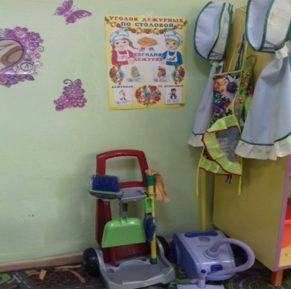 | 6 фартуков ,2 колпаки, схемы дежурства набор «Уголок дежурных по столовой»
Уголок уединения  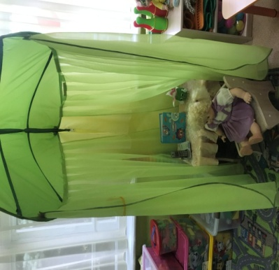 | В форме лепестка со шторами. Стол, стул мягкий, любимые книжки детей, клубочки, телефон, фотоальбом, стаканчик настроения
Игровая зона сюжетно- ролевых игр  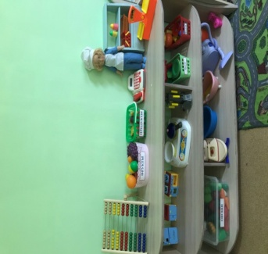  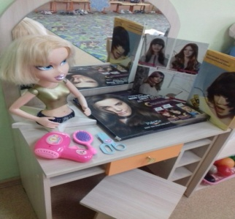  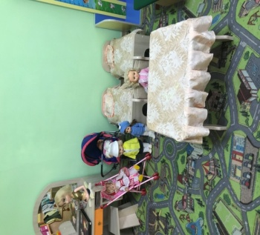 | Контейнер с аксессуарами для сюжетно-ролевой игры «Семья».  4 куклы большие, постельные принадлежности для куклы, набор столовых приборов (ложки, вилки, нож, половник, шумовка, лопаточка, 2 разделочных доски и т.д.), набор чайной посуды (блюдца, чашки, чайник); набор хлебобулочных изделий (круассан, хлеб, батон, пирожное, пирожок); набор овощей и фруктов в ящике, баночки для приправы,  Сюжетно-ролевая игра «Парикмахерская». Кукла- парикмахер. Набор (расчески – 5шт., 4 зеркальца, резинки, сумочка, 3 фена, бигуди, заколка, ножницы и т.д.);  Сюжетно-ролевая игра «Магазин». Кукла – продавец. 2 корзинки для магазина. Набор для магазина (счёты, 1 весы, кошелек, овощи, фрукты в сетке, кассовый аппарат, 2 калькулятора и т.д.)  Сюжетно-ролевая игра «Больница». Кукла- доктор. Набор «Маленький доктор» на колёсах для игры в больницу, аппарат для прослушивания, 3 шприца, 2 молоточка, 2 лотка для инструментов, баночка с микстурой, градусники 2 шт.,, баночка для ваты, скальпель, мерная ложка, фонарик для осмотра горла, аптечка; лэпбук «Больница».  Сюжетно-ролевая игра «Мастерская». Напольный строительный материал. Конструктор Лего. Пластмассовые кубики. Транспортные игрушки, набор инструментов «Мастер», ящик для инструментов, станок для слесарных инструментов с подвесными полками.
Познавательное развитие
Уголок природы  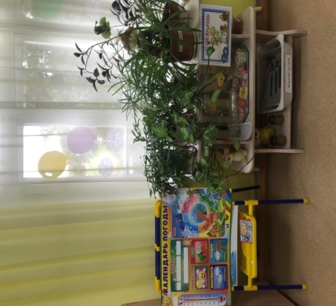  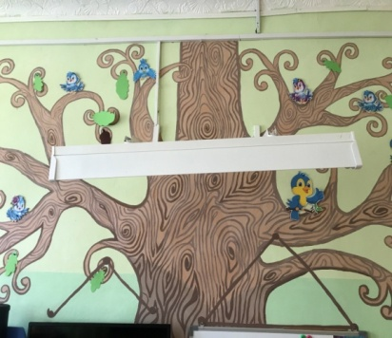 | Комнатные растения: «Хлорафитум», «Фиалка», «Спатифиллум». Календарь природы. Литература природоведческого содержания: «Насекомые», «Грибы и ягоды», «Овощи и фрукты», «Цветы луговые, лесные, полевые», «Листья и плоды», «Домашние животные и птицы», «Комнатные растения», «Деревья и листья», «Времена года», «Природные явления», «Животные Арктики и Антарктики», «Животные средней полосы», «Перелетные птицы», «Зимующие птицы», «В горах высоко», «Рыбы морские и пресноводные», домино «Забавные зверята».Альбом «Моё любимое животное». Зоологическое лото «Птицы», «Животные». «Во саду ли, в огороде», фигурки насекомых, набор фигурок животных леса, наборы фигурок животных Африки, домашние животные, наборы инструментов для ухода за комнатными растениями, маленькие лейки для полива 1 шт  Демонстрационные картины и динамические модели для занятия.  Материал для проведения опытов: стаканчики для рассады, земля, песок, клеёнка. Тряпочки для протирания листьев.
Уголок познавательно-исследовательской деятельности (экспериментирования)  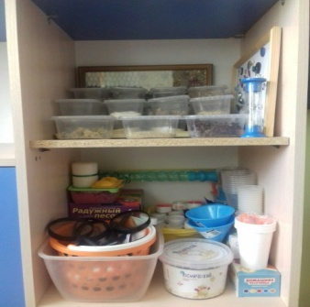 | Природный и бросовый материал: ракушки, камешки, шишки, жёлуди, вата, семена цветов, семена клёна. Тарелочки для проведения опытов, наборы образцов тканей, образцов бумаги, баночки с различным материалом, пробирки для проведения опытов, набор ложек разного размера для проведения опытов, лупы, пинцеты, стаканчики, трубочки с листочками для опытов, воронки 3 шт., ложки, плавающий пластилин для центра песка и воды, мешочки из ткани. Картотека опытов и экспериментов. Коллекция пуговиц, тканей, семян, бумаги.
Уголок песка и воды  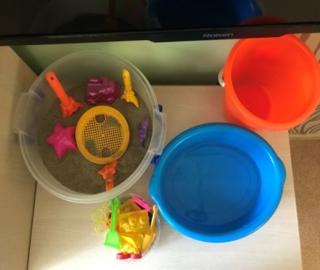 | Таз с водой, игрушки для игр с водой. Таз с песком, игрушки, формочки разной емкости и размера, предметы – орудия – совочки, лопатка, ведерки, грабельки
Патриотический уголок  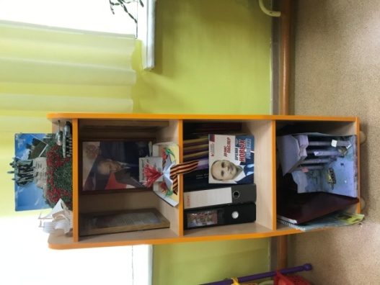 | Портрет президента России, флаг России, государственный герб, гимн. Матрешка.. Лэтбук «75 лет Великой Победы», «23 февраля». Шкатулка с народной росписью. Альбомы: «Мой город мне дорог», «Наш город Бугуруслан», Книга В. Кабанова «Кинельская чаша», С. Т. Аксаков «Избранное», В. Альтов «Оренбуржье мое», С. Т. Аксаков « Аленький цветочек», Дидактическая игра «Военные профессии», «Собери картину». Макеты: танка, корабля, самолета, вертолета.
Центр математического  (сенсорного) развития  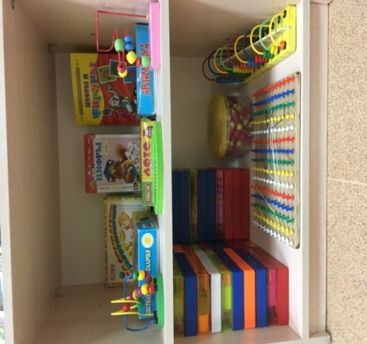 | Крупная мозаика, объемные вкладыши из 5-10 элементов, сборные игрушки, игры с элементами моделирования и замещения, лото, парные картинки и другие настольно-печатные игры. Дидактическое пособие «Столбики», «Пазлы». Комплект геометрических фигур, предметов различной геометрической формы.
Центр познания 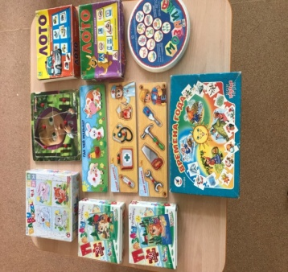 | Различные мелкие фигурки и нетрадиционный материал (шишки, желуди, камушки) для счета. Разрезные (складные) кубики с предметными картинками (4-6 частей). Разрезные предметные картинки, разделенные на 2-4 части (по вертикали и горизонтали). Игра «Найди, чей хвост», «Кто что ест», Нетрадиционный материал: закрытые емкости с прорезями для заполнения различными мелкими и крупными предметами.
Речевое развитие
Речевой уголок  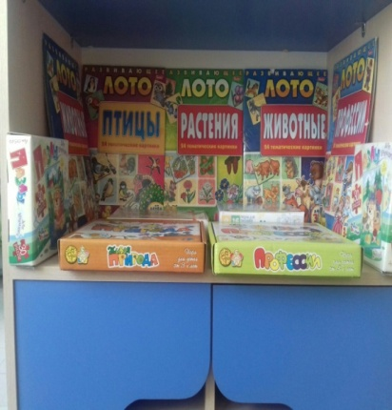 | Картинки, «Короткие истории» - игра для развития речи, логического мышления и памяти», , картотека упражнений артикуляционной гимнастики, Д/и «Кто что ест?», подборка стихотворений «Пальчиковая гимнастика», игра «Четвёртый лишний», д/и «Эмоции», д/и «Угадай сказку?», «Угадай героя», наборы. Картотека словесных игр. Иллюстрации «А расскажи-ка сказку» (для рассказывания сказок ). Картотека игр для развития коммуникативных способностей, картотека загадок к разным времени года», Д/ игра «Ассоциации», Угадай сказку,  Набор масок «Русские народные сказки»  «Кукольный театр» - 3 шт.
Книжный уголок  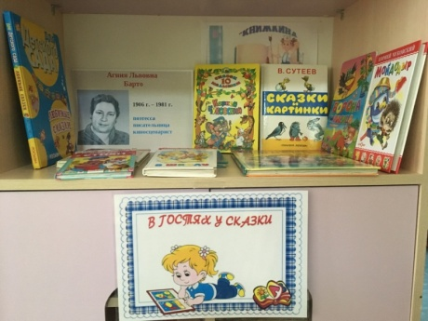 | Литература по программе: Портреты писателей и поэтов. Большая хрестоматия для подготовительной группы, полная хрестоматия для детского сада. «Книжная больница».  - Книги на различную тематику (для каждого ребёнка книга по его желанию и вкусу):  - рассказы о Родине, войне, приключениях, животных, о жизни природы, растениях, стихи, юмористические произведения, сказки;  -рассказы, направленные на формирование гражданских черт личности ребёнка, знакомящие его с историей нашей родины, с её сегодняшней жизнью;  - весёлые книги С. Маршака, С. Михалкова, Н. Носова, В. Драгунского, Э. Успенского и других писателей с иллюстрациями наших лучших художников;  -книги, которые дети приносят из дома;  -книги на школьную тематику  -книжки – раскраски.  -Выставки (книги одного автора или произведение в иллюстрациях разных художников).
Художественно-эстетическое развитие
Уголок изобразительной деятельности  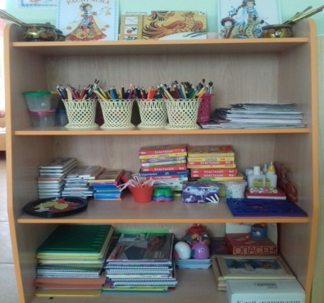 | Мольберт. Ватман. Кисточки, альбомы, ножницы, пластилин, непроливайки – стаканчики, цветные карандаши, простые карандаши, фломастеры, стаканы пластмассовые для карандашей, трафареты, цветные мелки, салфетки из ткани, восковые карандаши 12 цвет, цветная бумага, картон цветной, картон белый, раскраски, клей – карандаш ( по 35 штук). Доски для пластилина, баночки для клея, гуашь 12 цв, точилка.
Уголок конструирования  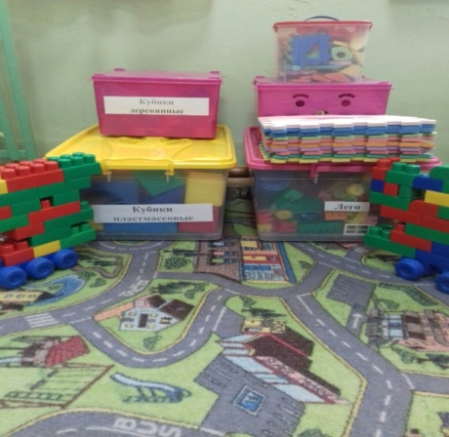 | Деревянный настольный конструктор, набор строительного материала, имеющего основные детали (кубики, кирпичики, призмы, короткие и длинные пластины), конструкторы из серии: «Лего» мелкий, конструкторы из серии: «Лего» крупный, 2 короба (прозрачные) для крупного лего – конструктора.  Деревянная башня, конструктор мозаика, , конструктор на военную тематику, конструктор «Движущиеся шестеренки», «Ферма», «Мотоцикл, «Машина», «Мини боулинг», «Объемный конструктор со шнуровкой», «Маленькая принцесса», «Радужная мозаика», «Самолеты», «Мотоцикл», «Банчемс», «Спецтехника», «Львенок», «Шарики в клетке», «Автодорога», мягкий коврик- пазл, «железный конструктор», «Техно» (самолет, истребитель), «Улетные прыгуны», «Движущиеся шестеренки»,
Музыкальный уголок  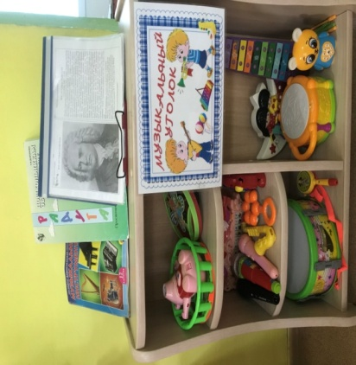 | Лото «Музыкальные инструменты». Музыкальные инструменты: 2 барабана, маракас, микрофон, колокольчики, деревянные ложки, металлофон, маленький бубен, большой бубен, наглядно- дидактический материал «Музыкальные инструменты», портреты музыкантов.
Уголок театрализации  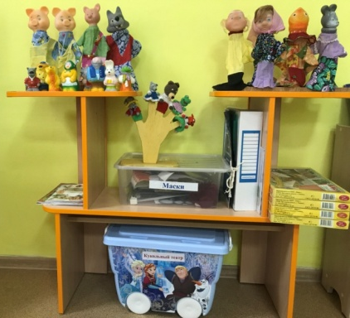 | Набор наручных кукол би-ба-бо: дедушка, бабушка, внучка, волк, собака, лиса, заяц, кошка. Набор ( маски, декорации) Пособия: пальчиковая гимнастика, картотека дидактических игр, картотека сказки с подсказками, картотека предметных картинок, игры для развития фонематического слуха.
Уголок ряженья  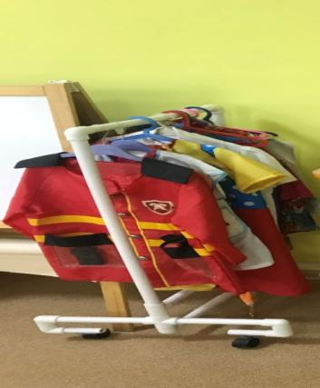 | Комплект костюмов: доктор, врач, повар, принцесса, пожарный.
Физическое развитие
Физкультурный уголок  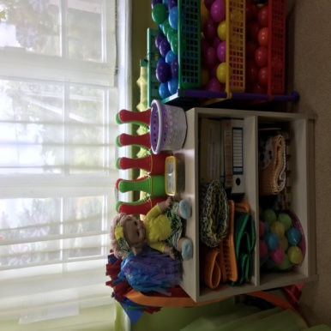 | Мячи большие и маленькие, кольцеброс, скакалки, ленточки, флажки, мешочки с песком, кегли, маски для подвижных игр, обручи; демонстрационный материал «Зимние виды спорта», «Летние виды спорта», «Спортивный инвентарь»
Уголок здоровья  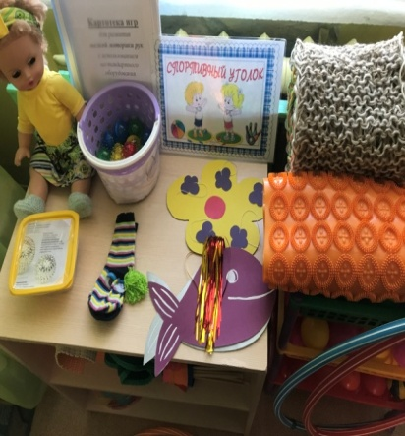 | Массажная дорожка оранжевая, массажный коврик «Травка», массажная дорожка со следами из пуговиц, массажная дорожка с шипами, «Дельфинчики», «Цветы» для дыхательной гимнастики, змейка для массажа, массажные мячики СУ-ДЖОК (35 шт.), массажные пружинки СУ-Джок (35 шт.). Дидактическая игра «Спорт». «Наборы иллюстраций о взрослых и детях»

